**Q4)**

**O que é o Diagrama EPC?**

O diagrama EPC, ou Event Driven Process Chain, é um método do “ARIS”, utilizado para modelagem de processos, geralmente utilizado em sistemas SAP. Neste método, um processo é modelado através de seus fluxos de eventos e suas respectivas funções.

**Estruturas Primitivas do EPC:**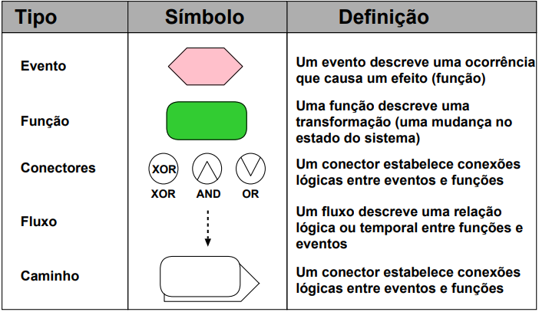

**O que é o diagrama de atividades?**

O diagrama de atividades, é uma das formas que a UML, Unified Mockup Language ou Linguagem Unificada de Modelagem, propoe para modelar os comportamentos dinâmicos de um sistema. Neste método trabalhamos com tokens, ou seja, bolinhas para reprensentar o fluxo do diagrama, utilizamos tambem raias para definirmos quem faz o quê?

**Estruturas Primitivas do Diagrama de Atividades:**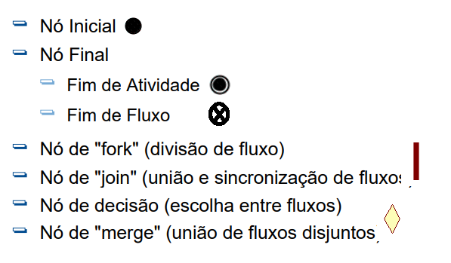

Logo, os dois diagramas conseguem representar o mesmo processo.

**Q5)**

A implementação do sistema de provas, consiste na economia de recursos num contexto geral, tais como:

* Sustentabilidade: Não teremos gastos com papéis e material para impressão.
* Financeiro: implantando o sistema não teremos gasto algum com transporte das provas.
* Tempo: Como não dependeremos de transporte, não se corre o risco de as provas extraviarem ou atrasarem a entrega.
* Produtividade: Como os polos não precisarão receber provas, a secretaria do polo pode focar em outras atividades do polo.

Além de economizar tais recursos, ainda é possível reduzir ainda mais alguns destes. Se pensarmos que o sistema trabalhará com provas múltipla escolha e que ao criar a prova o professor também cria o gabarito, o próprio sistema poderá efetuar a correção, resultando a nota final da avaliação para o aluno imediatamente, caso o aluno não conteste sua nota, o mesmo abrirá um pedido de revisão que será avaliado pelo professor. Desta forma otimizamos ainda mais:

* Produtividade: como os professores não farão a correção da prova, eles terão o tempo para aplicar em outras atividades.
* Saúde: aluno recebendo a nota no final do exame, poupa-o de ansiedade.

**Q6)**

**O sistema deverá permitir que:**

* O professor elabore a prova.
* A secretaria verifique a prova elaborada pelo professor.
* O aluno realize a prova.
* O professor possa corrigir a prova.
* O professor lance notas no sistema.
* O aluno solicite pedido de revisão.
* O professor receba todos os pedidos de revisão.
* O professore recuse solicitações de revisão, pois ele pode achar que algumas revisões não possuem fundamentos, ou seja, professor pode recusar pedidos de revisão.
* Se a revisão for aceita o professor deverá lançar uma nova nota.

**Q7)**

* O sistema deve possuir no mínimo os níveis de acesso “Professor, Secretaria, Aluno” para se saber o que cada usuário poderá visualizar (ética e legal).
* O sistema deve possuir no mínimo os status de prova “Elaborada, Verificada, Realizada, Corrigida e Revisada” (legal e ético).
* Sistema deve ser implementado em WEB, pois vários alunos irão realizar provas ao mesmo tempo (implementação, usabilidade e eficiência).
* Sistema só pode liberar a prova para o aluno se ele estiver logado e possuir o nível de acesso “aluno” (segurança e ética).
* A prova terá um limite de tempo definido pelo professor ou secretaria ou será um tempo padrão (prazo).
* O aluno que finalizar a prova não poderá retornar para mudar as respostas (segurança, legal).

**Q8)**

**No caso de as provas serem em papel:**

* **Professor:** Aquele que cria a prova, corrige, lança a nota, analisa o pedido de revisão e lança a nota final.
* **Secretaria ou Secretaria Acadêmica:** Organização responsável por verificar a formatação da prova criada pelo professor e encaminha para área técnica.
* **Área técnica:** Organização responsável por imprimir e repassar a logística.
* **Logística:** Organização responsável por empacotar as provas, distribuir aos polos e busca-las após o termino do período de provas.
* **Polos:** Polos de apoio ao aluno, onde o mesmo realiza suas avaliações.
* **Diretoria do polo**: Organização que recebe as provas empacotadas e as guardam no cofre.
* **Aluno:** Aquele que realiza a prova, analisa sua nota e pode abrir um pedido de revisão.
* **Tutor**: Aquele que retira a prova do cofre, desempacota, aplica para os alunos, geralmente atual como fiscal de prova, lacra as respostas em novos pacotes e os guardam no cofre.
* **Semana de prova:** junção de dias que ocorre a aplicação de provas.
* **Pedido de revisão:** solicitação feita pelo aluno, quando o mesmo não satisfeito com sua nota.
* **Nota:** Após a avalição do professor é gerado a pontuação de acertos do aluno.
* **Nota Final:** Nota após revisão do professor.
* **Sistema Acadêmico:** Sistema eletrônico sobre o status do aluno no curso, onde o professor lançará a nota da prova e o aluno pode solicitar o pedido de revisão.

**No caso de as provas serem no sistema de aplicação de provas:**

* **Professor:** Aquele que cria a prova, corrige, lança a nota, analisa o pedido de revisão e lança a nota final.
* **Secretaria ou Secretaria Acadêmica:** Organização responsável por verificar a formatação da prova criada pelo professor.
* **Polos:** Polos de apoio ao aluno, onde o mesmo realiza suas avaliações.
* **Aluno:** Aquele que realiza a prova, analisa sua nota e pode abrir um pedido de revisão.
* **Tutor**: Aquele que analisa se há computador disponível para o aluno realizar a prova e geralmente atual como fiscal de prova.
* **Semana de prova:** junção de dias que ocorre a aplicação de provas.
* **Pedido de revisão:** solicitação feita pelo aluno, quando o mesmo não satisfeito com sua nota.
* **Nota:** Após a avalição do professor é gerado a pontuação de acertos do aluno.
* **Nota Final:** Nota após revisão do professor.
* **Sistema Acadêmico:** Sistema eletrônico sobre o status do aluno no curso, onde o professor lançará a nota da prova e o aluno pode solicitar o pedido de revisão.
* **Sistema de Provas:** Sistema onde o aluno realiza a prova.
* **Níveis de acesso:** são níveis de permissão de funcionalidades **“**professor, aluno e secretaria”.
* **Status** **de prova:** status de prova “Elaborada, Verificada, Realizada, Corrigida e Revisada”

**Q9)**

**No caso de as provas serem no sistema de aplicação de provas:**

**Termos:**

* Professor.
* Aluno.
* Tutor.
* Secretaria Acadêmica ou Secretaria.
* Nota.
* Nota Final.
* Semana de prova (**Sensor**).
* Pedido de Revisão.
* Sistema acadêmico.
* Níveis de acesso
* Status de prova

**Fatos:**

* Professor: é aquele que cria a prova, corrige, lança a nota, analisa o pedido de revisão e lança a nota final.
* Secretaria ou Secretaria Acadêmica: é a organização responsável por verificar a formatação da prova criada pelo professor.
* Aluno: é aquele que realiza a prova, analisa sua nota e pode abrir um pedido de revisão.
* Tutor: é aquele que analisa se há computador disponível para o aluno realizar a prova e geralmente atual como fiscal de prova.
* Semana de prova: é a junção de dias que ocorre a aplicação de provas.
* Pedido de revisão: é a solicitação feita pelo aluno, quando o mesmo não satisfeito com sua nota.
* Nota: Após a avalição do professor é gerado a pontuação de acertos do aluno.
* Nota Final: Nota após revisão do professor.
* Sistema Acadêmico: Sistema eletrônico sobre o status do aluno no curso, onde o professor lançará a nota da prova e o aluno pode solicitar o pedido de revisão.
* Níveis de acesso: são níveis de permissão de funcionalidades “professor, aluno e secretaria”.
* Status de prova: status de prova “Elaborada, Verificada, Realizada, Corrigida e Revisada”

**Ações:**

* O professor elabora as provas após o início do período.
* A Prova fica disponível para a secretaria verificar.
* A secretaria verifica a formatação das provas.
* O aluno aguarda o dia da prova.
* Os tutores verificam se há computadores disponíveis.
* O aluno realiza a prova.
* O professor corrige a prova e lança a nota no sistema acadêmico.
* O aluno analisa a nota, se quiser pode solicitar o pedido de revisão.
* O professor analisa o pedido de revisão, podendo aceitar ou não, caso aceite o professor deverá lançar a nova nota do aluno no sistema acadêmico.

**Derivações:**

* A nota deriva da correção da prova do aluno, que subsequente deriva do que o mesmo respondeu.
* A nota final deriva da revisão da prova.
* Para o aluno iniciar a prova ele depende que um computador esteja disponível.
* Para a prova estar disponível no sistema ela precisa ser verificada pela secretaria e antes criada pelo professor.
* O status de prova são estados que se derivam de acordo com as ações.